Жұмыс парағы

Тапсырма 1

Жұптық жұмыс
“Бірінші және екінші реттік зәрдің құрамын салыстырыңдар. Айырмашылығын талдап, реабсорбцияның қай бөлімде жүретінін анықтаңдар.

Кесте: Бірінші және екінші реттік зәрдің салыстырмалы талдауы
Заттар атауы | Қан сарысуы | Бірінші реттік зәр | Екінші реттік зәр | Айырмашылықты түсіндіріңдер
Несепнәр | 0,03 | 0,03 | 2,0 | Шлак зат, сондықтан жиналады
Несеп қышқылы | 0,004 | 0,004 | 0,05 | Концентрация жоғарылайды
Глюкоза | 0,01–0,15 | 0,01–0,15 | – | Қайта сіңіріледі
Калий | 0,2 | 0,02 | 0,15 | Бір бөлігі қайта сіңіріледі
Натрий | 0,32 | 0,32 | 0,35 | Сәл жоғары, тұздар сақталады

Дескрипторлар:
1) Бірінші және екінші реттік зәр құрамын дұрыс анықтайды - 1 балл;
2) Реабсорбцияның мәнін және жүретін орнын түсіндіреді – 1 балл;
3) Кесте мәліметтерін талдап, айырмашылығын түсіндіреді – 1 балл;
4) Фильтрация мен кері фильтрация арасындағы байланысты анықтайды – 1 балл;

Тапсырма 2

Жеке жұмыс
Оқулықпен жұмыс
Оқулықтағы 81–83 беттерді пайдаланып, фильтрация мен реабсорбция анықтамаларын жаз. Фильтрация және реабсорбция қай нефрон бөлігінде жүретінін көрсет, айырмашылығын талда, нақты мысал келтір. Нәтижесін кестеге жаз.
№ | Үдеріс атауы | Орналасатын бөлігі | Мәні | Мысалы | Нәтижесі
1 | Фильтрация
2 | Реабсорбция

Дескрипторлар:
1) Фильтрация мен реабсорбция үдерістерінің орнын анықтайды – 1 балл;
2) Әр үдерістің мәнін және нәтижесін түсіндіреді – 1 балл;
3) Оқулықтағы 3-кесте және 83-беттегі сызбаны тиімді қолданады – 1 балл;
4) Ғылыми терминдерді орынды қолданады - 1 балл;

Тапсырма 3

Функционалдық сауаттылық тапсырмасы

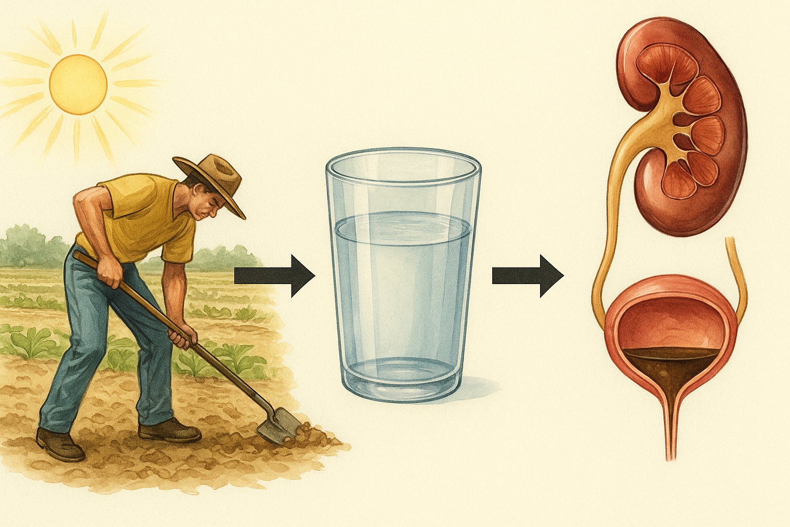

Мәтін
Далада ауыр дене еңбегімен айналысқан адам күні бойы су ішпей жұмыс істейді. Кешке қарай оның зәрі азайып, түсі қоюланып кетеді. Дәрігер оның бұл жағдайын ағзадағы су жетіспеушілігімен және бүйректің қызметімен түсіндірді.

Сұрақ:
1) Неліктен зәрдің көлемі азайды және түсі қоюланды?
2) Бұл құбылыста нефронның қай бөлігі маңызды рөл атқарды?
3) Бүйрек бұл жағдайда ағзадағы судың тепе-теңдігін қалай сақтайды?

Дескриптор:
1) Берілген жағдаятты талдап, фильтрация мен реабсорбция арасындағы байланысты түсіндіреді – 1 балл;
2) Ағзадағы судың тепе-теңдігін сақтау үдерісін сипаттайды – 1 балл;

